肯定自己，战胜“冒名顶替综合征”——你无比强大
莉萨·奥贝-奥斯汀 & 理查德·奥贝-奥斯汀
（Lisa Orbé-Austin & Dr. Richard Orbé-Austin）

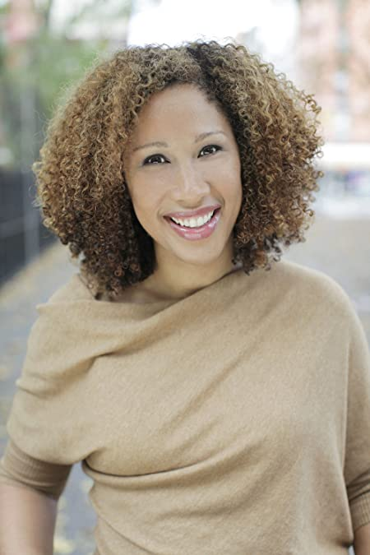
莉萨·奥贝-奥斯汀博士（Dr. Lisa Orbé-Austin）拥有哥伦比亚大学咨询心理学博士学位。作为一名注册心理学家和经理人教练，她专注于职业发展、领导力培养和工作变动。她是职业经理人培训咨询公司Dynamic Transitions Psychological Consulting的联合创始人和合伙人，与那些极具潜力的经理人和高管合作。她对职业发展、工作变动、领导力、企业多样性和包容性的看法时常获得媒体的追捧，她经常作为嘉宾出席《纽约时报》、《NBC新闻》、《福布斯》、《赫芬顿邮报》、《商业内幕》和《洞察多样性》等媒体的活动。

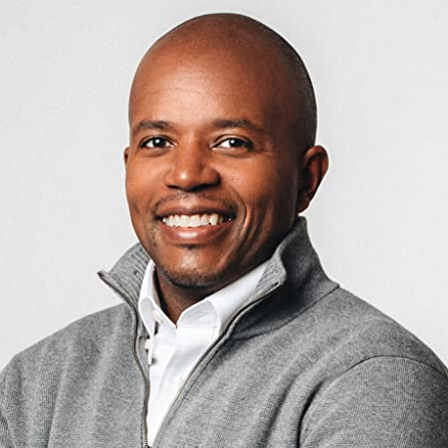
理查德·奥贝-奥斯汀博士（Dr. Richard Orbé-Austin）是一名心理学家，也是纽约市职业经理人培训咨询公司Dynamic Transitions Psychological Consulting的合伙人，纽约大学研究生职业发展中心的创始董事。他是海地移民的后代，出生于纽约布鲁克林，成长于纽约皇后区。目前已在职业经理人和高管培训领域深耕超过15年。他制订了纽约大学研究生职业发展中心的战略愿景，领导团队管理上百个学科超过14000名研究生的职业规划。

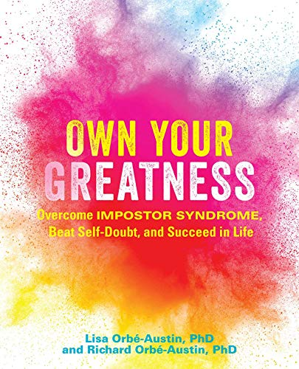
中文书名：《拥抱伟大的你：战胜冒名顶替综合征，打破自我怀疑，赢得成功人生》
英文书名：OWN YOUR GREATNESS: Overcome Impostor Syndrome, Beat Self-Doubt, and Succeed in Life
作 者：Lisa & Richard Orbé-Austin
出 版 社：Ulysses Press
代理公司：Biagi/ANA/Conor Cheng
页 数：152页
出版时间：2020年4月
代理地区：中国大陆、台湾
审读资料：电子稿
类 型：励志

内容简介：

别再让冒名顶替综合征（imposter syndrome）拖你的后腿！这本指导手册将通过互动练习和研究活动帮助您克服自我怀疑，实现自身真正价值，坦然享受成功。

有多少次，你认为每个人都强大无比，除了你自己？有多少次，你拒绝承认自己的成就，并将一起归因于偶然的运气或他人的帮助？承认自己的成功，认同自己的能力，克服冒名顶替感往往很是困难。但是，若想继续沿着成功的康庄大道走下去，收获更为幸福的人生，摆脱这种错觉就至关重要。

《拥抱自己的伟大》(Own Your Greatness)将为读者提供全部所需工具，识别和克服冒名顶替综合征，扫除成功路上这一自我认知障碍。这本指导手册包含互动练习、辅助治疗、心理暗示和实操活动，将帮助读者：

·发现并确定冒名顶替者综合征的根本病因

·认识到自己天生的技能和优势

·培养领导力，获得成为领导者的信心

·勇敢为自己发声

·快意地接受表扬与称赞他人

阅读这本书，你将深刻认识到自己所具备的技能，意识到你确实值得成功，并有效采取步骤走向更为成功、幸福和充实的生活。

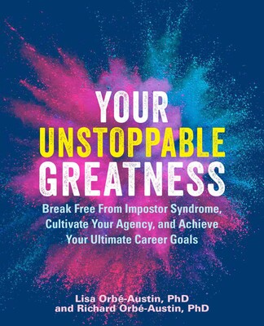
中文书名：《你强大到势不可当：摆脱冒名顶替综合征，培养能动性，实现职业生涯最终目标》
英文书名：YOUR UNSTOPPABLE GREATNESS: Break Free from Impostor Syndrome, Cultivate Your Agency, and Achieve Your Ultimate Career Goals
作 者：Lisa & Richard Orbé-Austin
出 版 社：Ulysses Press
代理公司：Biagi/ANA/Conor Cheng
页 数：152页
出版时间：2022年10月
代理地区：中国大陆、台湾
审读资料：电子稿
类 型：励志

内容简介：

阅读这本简单易行的指导手册，通过建议和互动练习改变生活，探索如何克服恐惧，建立自信，并为自己的成就而欢呼。

你是否曾感到自己的工作遭遇瓶颈，停滞不前？你是否曾觉得工作环境分外压抑，让你每日都筋疲力尽？若是陷入与冒名顶替综合征（Impostor Syndrome）的斗争，感觉自己只是个职场骗子和办公室小丑，你的职业生涯将很容易落入这种恶性循环，导致你丧失信心，更遑论实现人生目标。克服冒名顶替综合征将激发你的自信，让你对自己的成就、技能和能力充满信心，从而获得成功的生活。

正视你的潜力、唤醒自身能动性、开创你梦寐以求的职业道路——记住，“你强大到势不可当”。通过互动练习、辅助治疗、心理暗示和实操活动，这本指导手册将帮助您：

·辨识有害无益的工作文化

·重新定义成功

·征服完美主义

·为行动赋能

·构建梦想职业

还有更多更多！

克服冒名顶替综合征是一段艰苦跋涉。但是只有迈出一步，再一步，才能收获真正的快乐，让职业生涯更加充实。作为冒名顶替综合征专家，莉萨和理查德的前作《拥抱伟大的你》（Own Your Greatness）好评如潮，获得《福布斯》等诸多媒体的强力推荐。

感谢您的阅读，请将反馈信息发送至：Conor@nurnberg.com.cn

程衍泽 (Conor)
安德鲁·纳伯格联合国际有限公司北京代表处
北京市海淀区中关村大街甲59号中国人民大学文化大厦1705室，100872
电 话：010-82504406
手 机：13072260205（微信同号）
传 真：010-82504200
Email：Conor@nurnberg.com.cn
网址：http://www.nurnberg.com.cn
微博：http://weibo.com/nurnberg
豆瓣小站：http://site.douban.com/110577/
微信订阅号：ANABJ2002


